**UNIVERSIDAD NACIONAL DE SAN AGUSTÍN DE AREQUIPA**

**FACULTAD DE INGENIERIA DE PRODUCCION Y SERVICIOS**

**ESCUELA PROFESIONAL DE CIENCIAS DE LA COMPUTACIÓN**

**LABORATORIO 07 – Herencia.**

**DOCENTE:**

Enzo Edir Velásquez Lobatón

**ALUMNO:**

Owen Haziel Roque Sosa.

**FECHA:**

22/05/2022

**Arequipa – Perú**

1. Persona.h

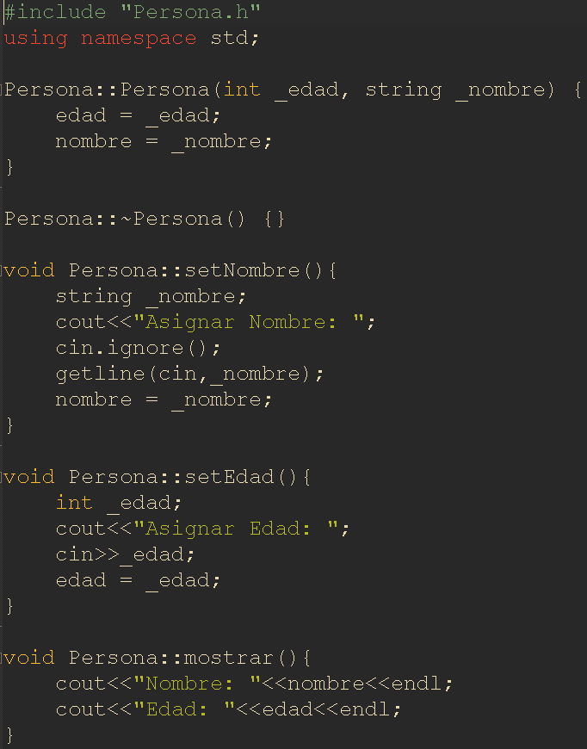

* 1. Persona.cpp

1. Alumno.h

* 1. Alumno.cpp

1. main.cpp

Ejercicio 1: Resultado

1. Color.h / Color.cpp

1. Material.h / Material.cpp

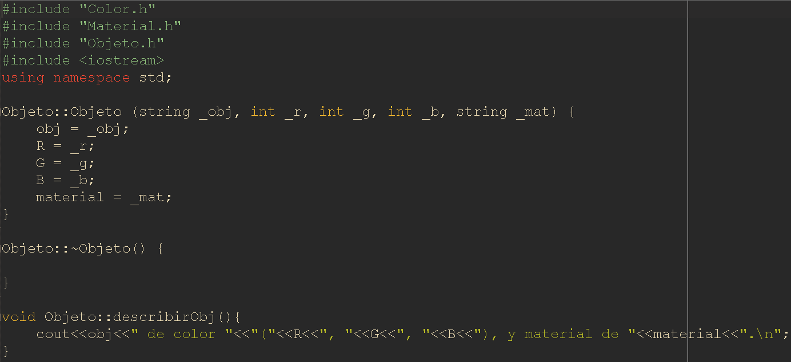

1. Objeto.h / Objeto.cpp

1. main.cpp

Resultado - Ejercicio 2

Ejercicio 3:

* Visibilidad de atributos de clase ProductoBancario en CuentaJoven:
  + Si es visible, gracias al comando resevado public establecido en el padre Cuenta.
* Visibilidad de atributos de clase ProductoBancario en Hipoteca:
  + No es visible, solo sería visible a los atributos del padre Prestamo, mas no de ProductoBancario.

1. claseMultimedia.h / claseMultimedia.cpp

1. claseDisco.h / claseDisco.cpp

1. main.cpp

Resultado - Ejercicio 4

1. operacionBase.h / operacionBase.cpp

1. operacionFactorial.h / operacionFactorial.cpp

1. main.cpp

Resultado - Ejercicio 5

1. Ave.h / Ave.cpp

1. Ganso.h / Ganso.cpp

1. Gallina.h / Gallina.cpp

1. Pato.h / Pato.cpp

1. main.cpp

Resultado - Ejercicio 6